**COMENTARIOS PLATAFORMA DIMAS**

Fecha actualización: 4/10/2018

Las actuaciones coloreadas de verde significan que ya están realizadas.

**COMENTARIOS GENERALES**

* Tamaño de letra. Hay que aumentar el tamaño de letra, se ve muy pequeño.
* Hay que añadir una central más: Madrid (MAD). Ya que en esta central se añadirán los datos de Madrid, pero que no tienen por qué ser vistos por otras centrales.
* Página de inicio ¿puede ponerse la foto un poco menos difuminada? Casi no se ve.
* ¿Se puede forzar que la letra siempre sea o mayúsculas o en tipo oración. Para evitar que unas cosas se rellenen en Mayúsculas y otras en minúsculas?.
* En la segunda reunión hablamos de poner campos obligatorios, es decir campos que no pueden quedarse en blanco. En cada uno de los módulos os indico los campos que considero han de ser obligatorios.
* En el título de la plataforma eliminaría la palabra ENDESA (que ya aparece en el logo) y lo dejaría como “SISTEMA INTEGRADO DE GESTIÓN GENERACIÓN TÉRMICA IBERIA”.



* Cuando generamos un listado de la pantalla principal de cada módulo, en algunos aparece el botón “generar listado”, en otros Exportar a Exell”, en otros “exportar” y en otros generar ficha. Debería establecerse un criterio estándar para nombrar los botones.
* 03.07.2018. En general, al añadir los campos obligatorios, si me dejo alguno, sale el mensaje de que han de rellenarse pero borra lo escrito hasta el momento (por ejemplo en los objetivos y en el gestor documental)
* 03.07.018. En la caja de herramientas, en el apartado de normas, incluir texto indicando que son propiedad de Endesa.
* 03.07.2018. Modificar UPT Almería por UPT Litoral de Almería.
* 03.07.2018 Sustituir la foto de Litoral de Almería por la enviada (chimenea azul)
* 03.07.2018. Cambiar Sede social Madrid por “Corporativo” y “ Madrid Corporativo por “sede Madrid”
* 09.08.2018. Intercambiar fotos de Corporativo y sede Madrid. (Corporativo foto del edificio entero y sede Madrid la foto de la entrada)

**MÓDULO NOTICIAS**

* Alinear el texto a la izquierda. Al poner una nueva noticia, a veces el texto aparece centrado.
* 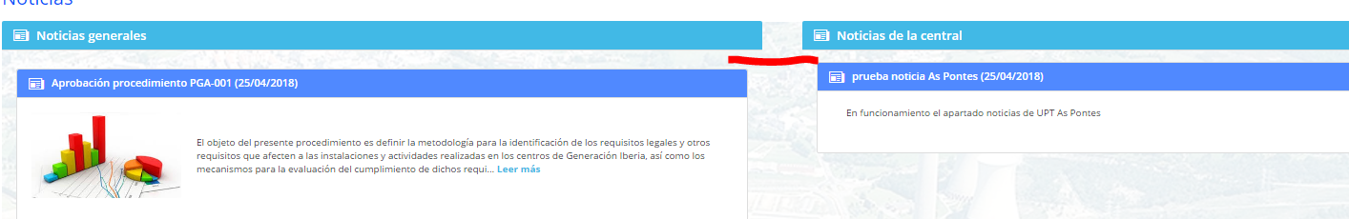Alinear las noticias de la central con las noticias generales

03.07.2018. Sigue apareciendo un poco descentrado.

* Campos obligatorios: Titulo, Descripción

**MÓDULO GESTIÓN DOCUMENTAL**

* Los documentos de nivel 1 y 2 son gestionados por nosotros desde Madrid. Es decir, desde las centrales no pueden editarse ni introducir nuevos documentos de primer y segundo nivel, sólo pueden editar documentos de tercer nivel. Por tanto cuando se accede desde las centrales ¿debe aparecer el botón nuevo documento en los niveles 1 y 2)

03.07.2018. En las centrales, en el nivel 2 sigue apareciendo el botón de editar.

* El título de nivel 1 debería ser GENERACIÓN TÉRMICA IBERIA (ENDESA GENERACIÓN abarca más cosas que están fuera del alcance del Sistema).

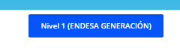

* Campos obligatorios: Todos
* Pregunta: ¿se puede poner en la plataforma un acceso a otra URL (un link)? Tenemos documentación de Enel que nos afecta y de algún modo deberíamos tener acceso a la misma. (Esta documentación está disponible en un sharepoint creado por los compañeros de Italia).
* Textos largos en el botón de nivel 3 se cortan.
* 14.08.2018 Al pulsar sobre el enlace al portal WIKI, me lo abre en internet Explorer y me cierra la sesión de Chrome….

Esto ocurre debido a que el navegador predeterminado establecido en el equipo es Internet Explorer, no obstante no debe cerrar la sesión en Chrome.

Forzar apertura en nueva ventana.

* 14.08.2018. Al introducir un nuevo documento aparece la pantalla de edición de documentación con el texto debajo “Modificación e historial del documento”. Esto al crear el documento puede inducir a error, ya que no se trata de una modificación, es un alta nueva y por tanto tampoco todavía tiene versiones. Creo que sería mejor quitar ese texto.

Eliminar el guión que aparece en el título “Edición de la documentación”

**MÓDULO GESTIÓN DE PROCESOS**

* ¿Podría implementarse un botón que permitiese descargarse el mapa de procesos?
* Los colores de los macroporcesos y procesos han de ser diferentes. Por ejemplo el macroproceso MP9 tiene el mismo color que el proceso P20. El proceso P1 tiene diferente color que el proceso P4. Propongo dejar los macroprocesos en color marrón claro y los procesos en color blanco.

03.07.2018. Pendiente por ENDESA proponer nuevo colores para el mapa de procesos.

* Las fichas de proceso no está actualizado de acuerdo a la última versión enviada del documento PROECSOS_ENTRADAS_SALIDAS.

03.07.2018. Pendiente de verificar por parte de ENDESA --- Revisar por Virginia.

09.08.2018. Se verificará cuando empecemos a meter datos en la plataforma.

* 14.08.2018. Cuando desde una central se accede al módulo de gestión de procesos, y abre un proceso le aparece la ficha del proceso, que debajo del título aparece el texto “Cumplimentar ficha de proceso”. Esto les conduce a error, pensando que ellos han de rellenar algo, mejor quitar el texto.

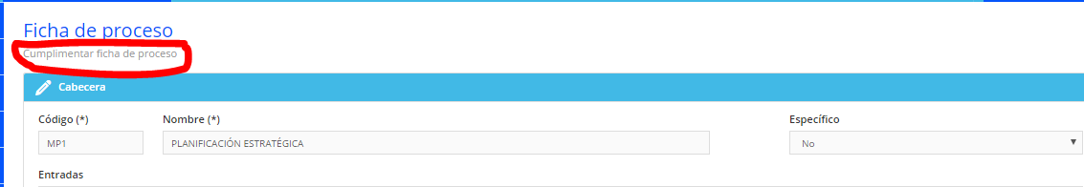

**MÓDULO GESTIÓN DE OBJETIVOS**

* En el formato que utilizamos actualmente aparecen los campos de aspecto ambiental relacionado y el indicador, es decir, el método de medición.

03.07.2018. Continúa pendiente de implementarse

09.08.2018. El indicador se refiere al método de medición del objetivo. Es el título indicador el que ha generado la confusión, ya que no hay que relacionarlo con los indicadores del módulo de indicadores. Por tanto, para que no haya confusión, en lugar de “indicador” que ponga “Método de medición”, siendo este campo un campo de texto libre.

14.08.2018 en el campo (método de medición sigue apareciendo el desplegable de los indicadores, ha de ser un texto libre)

14.08.2018. Al generar la ficha del objetivo, sigue apareciendo el texto “indicador”, cambiar por “método de medición”.

* 03.07.2018. No me aparece el botón para poder añadir objetivos operativos (con mi perfil me lo debería permitir)

14.08.2018. En las pruebas que ha realizado Melilla tampoco le permite añadir objetivos (no aparece el botón de añadir objetivo)

Las centrales también pueden crear objetivos operativos. Añadir botón nuevo

* Campos obligatorios objetivo: Nombre, Responsables, Descripción, Coste, Medios, fecha estimada y estado.

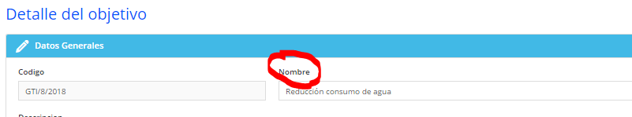Sustituir el campo Nombre por Título (para estar acorde a la info que se muestra en el resumen)

* Campo obligatorios: Acción: Título, Descripción, fecha estimada, responsable, estado y recursos.

Nº acción (¿podrían numerarse por defecto?)

Sustituir el campo Nombre por Título

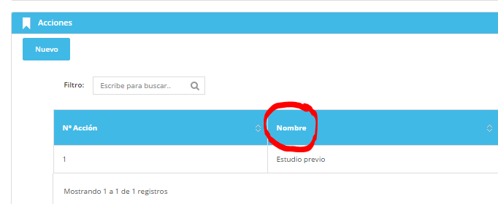

Sustituir el campo Comentarios por “seguimiento”

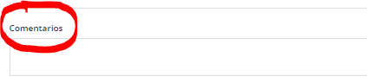

* Tener en cuenta que cuando hagamos el informe de seguimiento de la planificación preventiva, éste tiene un apartado de grado de implantación de las acciones, por lo que creo deberíamos poner un campo que sea grado de consecución (%), para luego poder exportarlo al informe.

03.07.2017. Pendiente de implementar

* 14.08.2018. Al crear un objetivo genérico y asignarlo a determinadas centrales, si luego quiero modificar el objetivo indicando “No” en ¿especificar centrales o tecnología? No guarda el cambio.
* 14.08.2018 En los objetivos faltaría el campo Ámbito, para poder distinguir si se trata de un objetivo de calidad, medioambiente, seguridad, etc…

Seleccionar del maestro de ámbitos durante la creación de objetivos. Nuevo campo desplegable.

* 14.08.2018 Faltan por implementar los informes propios de OHSAS de los objetivos, la planificación preventiva y el seguimiento de la planificación preventiva. Para ello, mi propuesta sería que al meter un objetivo se crease un campo llamado “planificación preventiva” y se marcase con un si o no o un tick, de la forma que todos los objetivos que han sido marcados fuesen los que se volcasen en la ficha de objetivos, la planificación preventiva y el seguimiento de la planificación preventiva.
* 14.08.2018 En el detalle del objetivo, en el campo Responsable, dejarlo como campo texto, donde se ponga a mano (no elegir de una lista desplegable). Lo mismo en el apartado de acciones. Creo que es lo más idóneo ya que desde las centrales se pide se pueda poner más de un responsable.

Al cambiar de desplegable a texto libre el módulo Gestor de Tareas no podría mostrar a cada usuario las tareas de las cuales es responsable

Añadir campo personas involucradas texto libre

* 14.08.2018. En la ficha del objetivo, al exportarlo en Word, los cambios de Descripción y comentarios deben ser más grandes (semejantes a los campos de seguimiento del objetivo y acciones de mejora)

**MÓDULO PLAN DE FORMACIÓN**

* Al elegir el año sale un desplegable pero no permite elegir otro año (ejemplo 2019). ¿es porque sólo se puede elegir el año en curso o anteriores? Entiendo que cuando pasemos al 2019, éste saldrá por defecto ¿es así?
* Campo obligatorios: año, denominación.
* 14.08.2018. Crear un campo donde pueda establecerse el nº de actividades planificadas y otro para el número de actividades ejecutadas, de tal forma que aparezca un dato en %.

También disponer de un número total de horas de formación, desglosado en los campos Calidad, Medioambiente, Seguridad y Salud y otras áreas. Podría mostrarse este campo gráficamente.

Igualmente crear los siguientes campos de texto “análisis de las causas por las que no se han realizado las acciones formativas”, “análisis de causas en caso de acciones no efectivas” y “Observaciones” (estos datos son los que se vuelcan luego en el informe de revisión por la Dirección).

* 14.08.2018. Al exportar la ficha de la formación en Word, darle el aspecto como por ejemplo la ficha de emergencias, es decir que no sea todo en columnas.
* 14.08.2018. Al exportar el listado de planes de formación (de la página principal), que lo exporte a un Excel (como en el resto de módulos).
* 27/09/2018. Al exportar la ficha de formación, que muestre gráficamente (quesito de proporciones) las horas de formación.
* 04.10.2018 En el detalle del objetivo incluir en Seguimiento el texto “Indicar fecha del seguimiento, situación actual y medidas a tomar en caso de desviación de los planificado”.
* 04.10.2018. En la ficha del objetivo, los campos descripción y seguimiento han de ser más grandes.

**MÓDULO AUDITORÍAS**

* El campo de auditoría debería llamarse “Plan de auditoría)

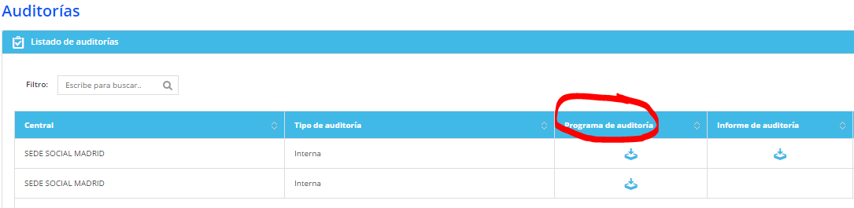

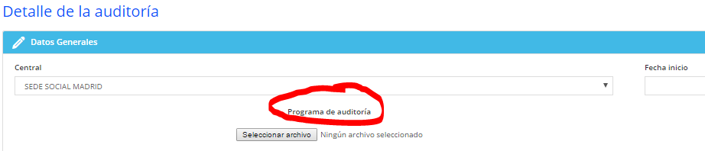

* 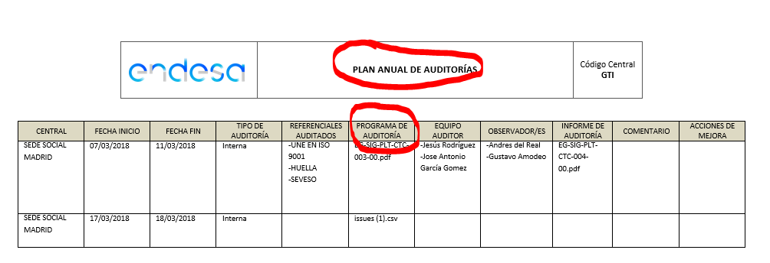Cuando se exporta, el titulo debe ser “Programa de auditorías” (es decir, intercambiar plan por programa y viceversa)
* No veo claro el hecho de meter la cualificación del auditor en el apartado de auditorías, ya que nos obligaría a meterlo en cada auditoría. Lo vería más útil el tenerlo como un maestro donde pudiéramos incluir los CV una sola vez.
* Tenemos un formato de programa anual de auditorías (formato Enel) que os pasamos. Entiendo que es difícil de implementar aquí, pero ¿de alguna forma podríamos incluirlo aquí (me refiero a anexarlo como pdf), para que no estuviese aparte en el gestor documental?
* 14.08.2018. El link al programa de auditorías, coge el archivo del documento guardado en el maestro. ¿No sería mejor hacerlo a un archivo del gestor documental tal como se hace en el módulo de gestión de riesgos? Para mantener un criterio único en la plataforma.
* 14.08.2018. Al exportar la ficha de la auditoría en Word, darle el aspecto como por ejemplo la ficha de emergencias, es decir que no sea todo en columnas (por ejemplo el campo comentarios y acciones de mejora, debe ser más grandes)
* 14.08.2018. Al exportar el listado de planes de las auditorías (de la página principal), que lo exporte a un Excel (como en el resto de módulos)

**MÓDULO REQUISITOS LEGALES**

* El título “Requisitos legales dados de alta” deberíamos cambiarlo por “Evaluaciones de cumplimiento de requisitos legales y otros requisitos”

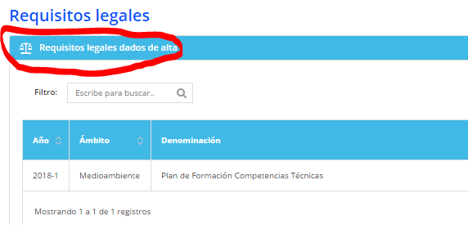

* El botón “Nuevo requisito” por “nueva evaluación”
* Campos obligatorios: Todos.

03.07.2018. Al incluir nuevos registros todos los codifica como 2018-1.

* 14.08.2018. Al exportar los datos me aparece el siguiente error:

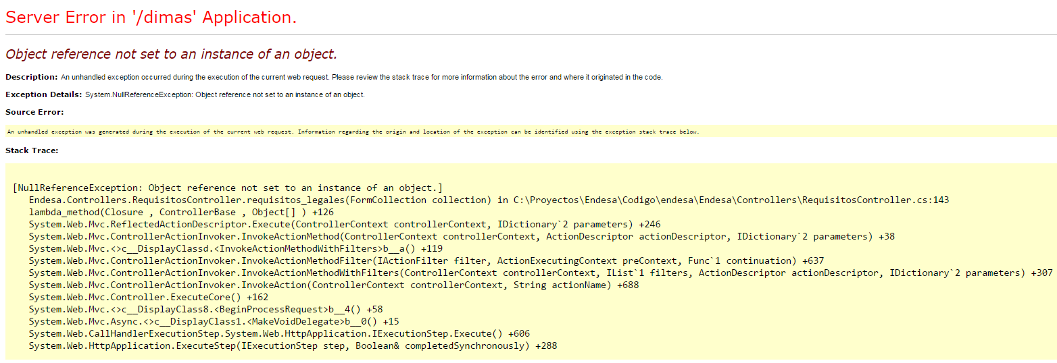

* 14.08.2018. En el título, cambiar “detalle del requisito” por “Detalle de la Evaluación “

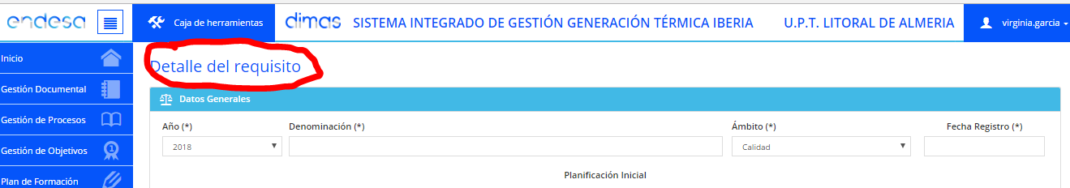

* 14.08.2018.cambiar el texto “planificación inicial” por “Evaluación de cumplimiento de requisitos”

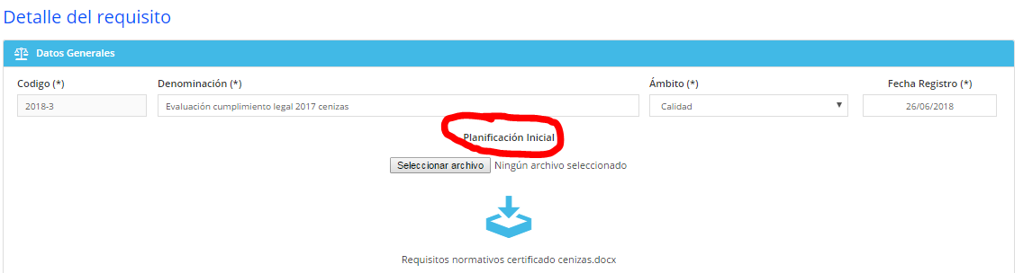

02.10.18 Exportar el listado de la página de inicio a Excel.

**MÓDULO EMERGENCIAS**

* En el texto que aparece incluir lo marcado en rojo: “Para el registro de eventos ambientales, de seguridad y salud o de calidad acceda al módulo de comunicación o pulse aquí para acceder”.
* No entiendo muy bien qué vamos a poner en el campo objetivo.
* Campos obligatorios: Todos.
* 14.08.2018 en el Excel al exportar cambiar la columna “objetivo” por “Finalidad del simulacro”, para que vaya acorde con la información de la página “detalle de la emergencia”
* 14.08.2018 En el detalle de la emergencia, en el campo Responsable, dejarlo como campo texto, donde se ponga a mano (no elegir de una lista desplegable). Lo mismo en el apartado de acciones. Creo que es lo más idóneo ya que desde las centrales se pide se pueda poner más de un responsable.

Al cambiar de desplegable a texto libre el módulo Gestor de Tareas no podría mostrar a cada usuario las tareas de las cuales es responsable

Ya existe el campo personal implicado

**MÓDULO SATISFACCIÓN**

* En el registro sustituir Stakeholder por “Parte interesada”
* Campos obligatorios: Todos.
* En el campo responsable sólo se puede elegir entre un determinado grupo de personas, ¿corresponde este grupo a un determinado perfil?
* 14.08.2018 En el detalle de la satisfacción, en el campo Responsable, dejarlo como campo texto, donde se ponga a mano (no elegir de una lista desplegable). Lo mismo en el apartado de acciones. Creo que es lo más idóneo ya que desde las centrales se pide se pueda poner más de un responsable.

Al cambiar de desplegable a texto libre el módulo Gestor de Tareas no podría mostrar a cada usuario las tareas de las cuales es responsable

**MÓDULO ACTAS DE REUNIÓN**

* Al generar la ficha que tenga aspecto de informe, no como tabla (comentado en la reunión del día 23/04/2018)

03.07.2018. Pendiente de implementar.

* Campos obligatorios: todos los datos generales y los participantes.
* 14.08.2018. El listado de actas de reunión, mejor que lo saque en Excel
* 14.08.2018 Al exportar la ficha de una reunión da error:

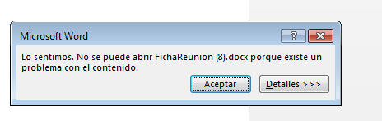

* 14.08.2018. En el apartado de participantes, sería mejor meterlo a mano, ya que en la lista desplegable habría que meter a todo Generación, incluso en una determinada reunión puede participar gente que no sea de Endesa Generación y no habría posibilidad de incluirlos. Lo mejor es que sea un campo de texto, donde se escriba el nombre y pase al listado al darle a “asignar participante”

Al cambiar de desplegable a texto libre el módulo Gestor de Tareas no podría mostrar a cada usuario las tareas de las cuales es responsable

Falta incluir al generar informe

**MÓDULO PLANIFICACIÓN ENERGÉTICA**

* 03.07.2018. Al añadir una nueva revisión no lo guarda.
* No permite añadir responsable (creo que estáis trabajando en ello, porque este módulo no está terminado)
* Campos obligatorios: todos
* 14.08.2018 Al sacar el listado en Excel de las revisiones poner en el título “listado de Revisiones Energéticas”, y añadir la columna de las acciones de mejora.
* 14.08.2018. Al introducir una nueva acción de mejora, las acciones vienen rellenas por defecto (visto en Litoral de Almería)
* 14.08.2018 En el detalle de la revisión, en el campo Responsable, dejarlo como campo texto, donde se ponga a mano (no elegir de una lista desplegable). Lo mismo en el apartado de acciones. Creo que es lo más idóneo ya que desde las centrales se pide se pueda poner más de un responsable.

Al cambiar de desplegable a texto libre el módulo Gestor de Tareas no podría mostrar a cada usuario las tareas de las cuales es responsable

Añadir campo personas involucradas

**MAESTRO DOCUMENTOS**

|  |  |
| --- | --- |
| **NOMBRE** | **NIVEL** |
| Manual del Sistema | 1 |
| Documento Organizativo | 3 |
| Plan de prevención de Riesgos Laborales | 1 |
| Procedimiento |  |
| Instrucción Técnica |  |
| Instrucción medioambiental |  |
| Norma de Operación | 3 |
| Guía de actuación |  |
| Declaración ambiental | 3 |
| Informe Gases de Efecto Invernadero (GEI) | 3 |
| Corine | 3 |
| * Otros informes emitidos a la Administración |  |
| * Otros informes/documentos internos |  |
| * Actas coordinación de actividades empresariales | **3** |

**MAESTRO REFERENCIALES**

* Reglamentaria: añadir PRL, para que quede claro que es relativa a Prevención
* 14.08.2018. Añadir Registro EMAS

**Añadir al maestro**

**MAESTRO ÁMBITOS**

* Incluir Calidad

**MAESTRO STAKEHOLDERS**

* Llamarlo en lugar de Stakeholders “Partes Interesadas”
* En un principio pensamos que los stakeholders iban a ser comunes a todas las centrales, pero ahora que estamos pasando las auditorías internas, nos están comentando que para el año que viene deberíamos profundizar más a nivel de central, por lo que el sistema tendría que estar preparado para poder definir stakeholders a nivel de central.

03.07.2018. Pendiente de implementar.

14.08.2018. ¿cómo verían las centrales sus partes interesadas? ¿en el módulo de configuración del corporativo? Creo que debería crearse un módulo sencillo en el que pudieran verlo.

Añadir nuevo módulo para carga del 4 nivel de las partes interesadas. Solamente visible por las centrales. (por el administrador de la central).

* 03.07.2018. Añadir un campo donde se puedan establecer los requisitos relevantes. A nivel 3 y a nivel 4, añadir en la pantalla de edición del Stake Holder, un campo denominado Necesidades y Espectativas (campo de tipo texto multilínea).
* 03.07.2018. Al añadir una nueva parte interesada ¿cómo establecemos si es relevante o no?. Añadir en la ventana de edición de Stake Holder, a nivel 3, el campo de Relevancia (S/N) que ya existe en BBDD. Solamente mostrarlo para edición.
* 14.08.2018. Añadir un desplegable que permita elegir las centrales a las que aplica (del mismo modo que se realiza en los objetivos (NO APLICA)

**MAESTRO AUDITORES**

* 03.07.2018 Incluir columna que indique Empresa
* 09.08.2018. Al intentar incluir un nuevo auditor, me sale el siguiente error:

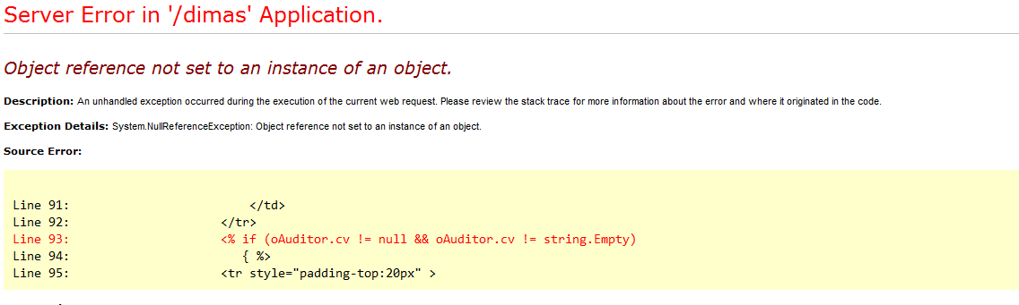

* 14.08.2018. ya o sale el error, pero al crear un nuevo auditor, grabarlo y darle al botón volver, me lleva a la página de referenciales ¿¿??

**MAESTRO USUARIOS.**

* 14/08/2018. Pendiente de ver los perfiles a asignar (correos del 03/05/2018 y el 16/08/2018)

**MÓDULO ACCIONES DE MEJORA**

* En el campo tipo dejar: no conformidad, observación y oportunidad de mejora.
* En responsable ¿se podrá elegir entre todos los usuarios?
* Poner un campo de “atribuible a contratista” donde pueda elegirse sí o no.
* Incluir campo “Detectado por” o algo así para saber quién ha abierto la NC.
* Al introducir una nueva acción de mejora, parece el siguiente mensaje (entiendo que tal vez es porque estáis trabajando en ello)

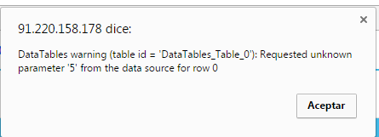

* ¿Podría generarse el listado de las acciones de mejora pudiendo elegir el año o los años que queremos que liste?. Cuando tengamos multitud de registros, no nos va a interesar tener cada vez el listado completo….
* En la ficha de la acción de mejora, los campos de descripción y comentarios de la acción inmediata y de las acciones han de ser más amplios (no ponerlos en columnas).

03.07.2018. Pendiente de implementar.

09.07.2018. Pendiente de implementar

* 03.07.2018. En las referencias por ejemplo si quiero unirlo a un objetivo, me saldrán todos los objetivos de todos los años?

Limitar a los objetivos de los últimos 2 años

* Establecer la referencia del objetivo, es decir, por ejemplo GTI/1/2018, del mismo modo que aparece por ejemplo en comunicaciones.
* 09.08.2018 Pendiente de contestación a la pregunta
* 14.08.2018 Poner un campo donde pueda anexarse documentación relacionada (en la acción inmediata y en las diferentes acciones).
* 14.08.2018. Al crear una nueva acción de mejora, el apartado acciones viene relleno por defecto con acciones de otras acciones de mejora ¿¿?? (ejemplo Litoral de Almería)

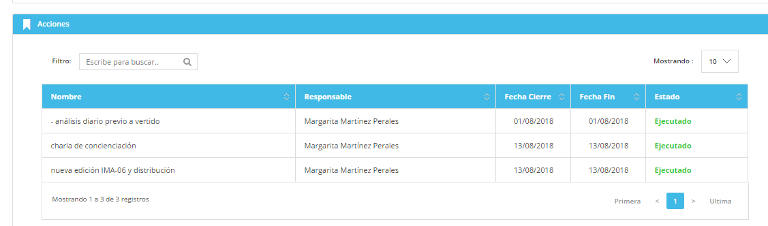

* 14.08.2018 Al exportar el listado de las acciones de mejora, da el siguiente error. Además el listado mejor que sea en Excel.

La captura pertenece al módulo de reuniones

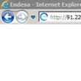

* 14.08.2018. incluir en el listado de la página principal una columna con el ámbito.
* 14.08.2018. Para poder asignar los referenciales en las acciones de mejora faltan las flechas para pasar a la columna de asignados:

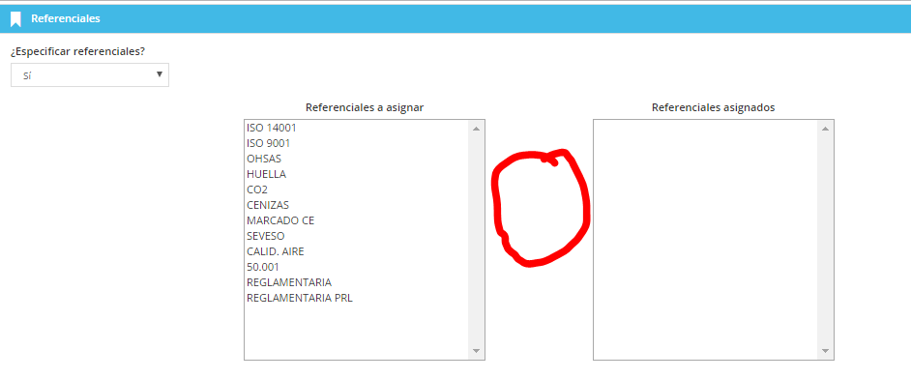

* 14/08/2018. Está pendiente el implementar el formato del SPM para las no conformidades de Seguridad y Salud. Para ello, se deberá implementar un botón donde ponga “Exportar formato SGSST”. El formato es el PGE-005.14.INC. Se envía formato.
* 14/08/2018. El campo “Responsable” de os apartados datos generales, acción inmediata y acciones , que no sea una lista desplegable, mejor que sea un campo editable y que se ponga a mano (así podrá asignarse más de un responsable)

Al cambiar de desplegable a texto libre el módulo Gestor de Tareas no podría mostrar a cada usuario las tareas de las cuales es responsable

Añadido campo Personas involucradas

**MÓDULO COMUNICACIÓN**

**Comunicación Genérica**

* Sustituir Stakeholder por “Parte interesada”
* Falta campo para la descripción de la comunicación
* Canal de comunicación. Incluirlos como un maestro, de manera que podamos añadir alguno más en el futuro.
* Cambiar el campo ámbito por tipo. Incluir los tipos en un maestro de tal forma que permita poder modificarlo en el futuro e incluir: comunicación interna, comunicación externa y envío de información.
* El campo tipo denominarlo “clasificación”. Incluir en maestro e incluir:
  + Sugerencia.
  + Queja
  + Petición de información
  + Notificación a la Administración
  + Otros envíos de información
* Aparece un campo denominado “asunto” que es un desplegable en el que parece “eficaz y no eficaz”. No entiendo este campo.

Asunto de la comunicación -> Texto libre

Valoración de la eficacia de la acción de comunicación-> Eficaz y No Eficaz

* Faltaría un campo de “Descripción” (campo de texto) y otro campo llamado “Descripción de la resolución” (campo de texto).
* 27/09/2018 -- Falta incluir un campo de texto que se denomine “Remitente”
* 14.08.02018. Al crearse un evento genérico y querer añadirle los procesos adecuados, no aparecen los botones para la asignación del evento.

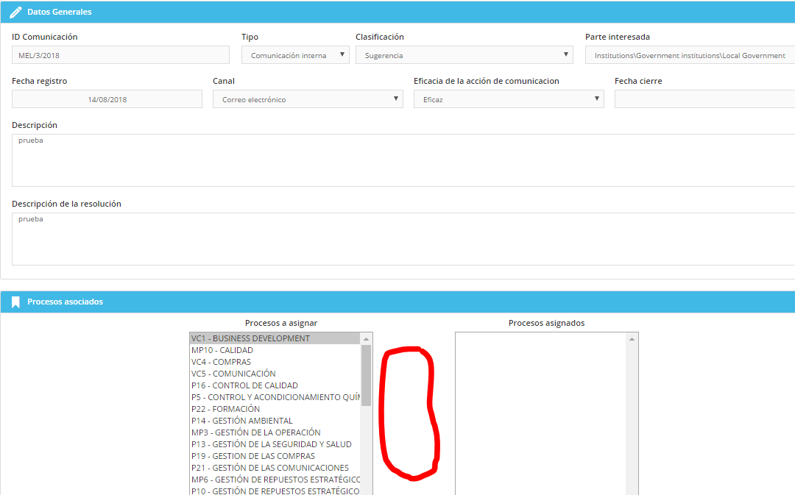

* 14.08.2018. Al exportar la ficha de la comunicación en Word, darle el aspecto como por ejemplo la ficha de emergencias, es decir que no sea todo en columnas (por ejemplo el campo asunto y acciones de mejora, debe ser más grandes)

**Comunicación Eventos ambientales**

* Tipo de evento: incluirlos en un maestro.
* Matriz principal: incluirlos en un maestro (separar ruido/vibraciones de radiación).
* Matriz secundaria: igual que la anterior.
* Faltan las áreas de información adicional en el caso de incidentes ambientales significativos y daños ambientales, así como la info adicional en el caso de litigios y criticidades.
* Cuando se genere la ficha, ésta debería ser en el formato Enel.
* Al darle al botón volver debería volver al listado de eventos ambientales, no al de genéricos.
* Poner un área para poder anexar documentación adjunta.

Igual que en actas de reunión

* Conectar con las acciones de mejora.
* 03.07.2018. Al exportar el listado de eventos ambientales aparece el listado de eventos de calidad.
* 09.08.2018. Al abrir un evento ambiental desde la sede corporativo, en el campo tecnología sólo aparece “carbón”.

14.08.2018. Lo mismo ocurre si se hace desde la sede Melilla.

* 27/09/2018 -- Cambiar los colores de la ficha en Word por los colores de la ficha en Excel de eventos ambientales. (Según plantilla Excel – Ver Excel de compostilla).
* 04.10.2018 En la ficha de generación del evento faltaría por incluir la segunda hoja donde se incluyen las fotos.

**Comunicación Eventos calidad**

* 03.07.2018. Conectar con las acciones de mejora.

09.08.2017. Pendiente de implementar

**Comunicación Eventos Seguridad y Salud**

* 03.07.2018. Conectar con las acciones de mejora.

09.08.2018. Pendiente de implementar.

* 03.07.2018. Al exportar el listado de eventos ambientales aparece el listado de eventos de calidad.
* 03.07.2018. Al darle al botón exportar al generar un nuevo evento no hace nada y no genera el informe.

09.08.2018. Pendiente de implementar.

14.09.2018. Al darle al botón exportar nos generaría el formato Enel de Seguridad y Salud, pero hay que hay que incluir también el formato en word de Endesa (sería incluir un botón que fuese “Exportar Formato SGSST”

Recibir plantilla. Pediente de recibir plantilla de parte de Virginia.

* Tipo de evento: incluirlos en un maestro:

03.07.2018. Pendiente de incluirlo en un maestro

* + First Aid
  + Commuting accident
  + Restricted work case
  + Significant near miss
  + Third parties accident
  + Harmful events (not work accidents)

09.08.2018. Pendiente de implementar

Se han añadido los distintos tipos indicados. Más adelante se podría crear un maestro si fuera necesario.

* Severidad: incluirlos en un maestro:

03.07.2018. Pendiente de incluirlo en un maestro

09.08.2018 Pendiente de implementar

Se han añadido los distintos tipos indicados. Más adelante se podría crear un maestro si fuera necesario.

* + Fatal
  + Severe
  + Significant
  + Ordinary
* Personal afectado:
  + E: Empleado Enel
  + C: Empleado Contratista
  + T: Tercera parte
* Organización:
  + O&M: Operación y Mantenimiento
  + E&C: Ingeniería y Construcción
* País: Iberia
* Fecha
* Hora
* Unidad de Negocio
* Central
* Tecnología
* Compañía Enel

Una vez incluidos estos datos y guardado que aparezcan los campos de información adicional:

* Información del evento:
  + Región:
  + Localización del evento
  + Descripción del evento
* Información del personal afectado:

03.07.2018 Cambiar el título “información personal” por “información del personal afectado”

* + Nombre
  + Apellido
  + Género: M: macullino/ male, F: femenino/ female
  + Edad
  + Puesto:
  + Nacionalidad:
* Información del daño:
  + Informe médico:
  + Días de convalescencia/ primer pronóstico
* Tipo de evento, primer análisis de causas y accione inmediatas

03.07.2018 Cambiar el título “tipo de evento” por “tipo de evento, primer análisis de causas y acciones inmediatas”

* + Tipo de evento
    - Mecánico
    - Físico
    - Eléctrico
    - Químico
    - Ergonómico
    - Viaje
    - Otros
  + Subtipo de evento
    - Impacto con objetos
    - Atrapamiento
    - Cortes
    - Proyecciones
    - Caída de objetos
    - Caída a distinto nivel
    - Caída al mismo nivel
    - Viaje
    - Eléctrico
    - Agentes químicos
    - Contacto térmico
    - Estrés térmico
    - Fuego
    - Explosión
  + Categorización de la causa.
    - Estructuras
    - Comportamientos
    - Organización
    - Otros factores
  + Causa detallada
  + Acciones inmediatas
* Información del Contratista (sólo para eventos del Contratista)

03.07.2018. Incluir en el título “(sólo para eventos del Contratista)”

* + Nombre de la empresa.
  + Actividad de la empresa
  + Persona de referencia (nombre y apellidos)
  + Teléfono
  + Email
* Información adicional (sólo para accidentes in itinere)
* 03.07.2018. Incluir en el título “(sólo para accidentes in itinere)”
  + Horario habitual de trabajo.
  + Desplazamiento desde:
  + Desplazamiento hacia:
  + Lugar del accidente:
  + Medio de transporte:
  + Propiedad del medio de transporte:
  + Causa para accidentes en carretera:
* 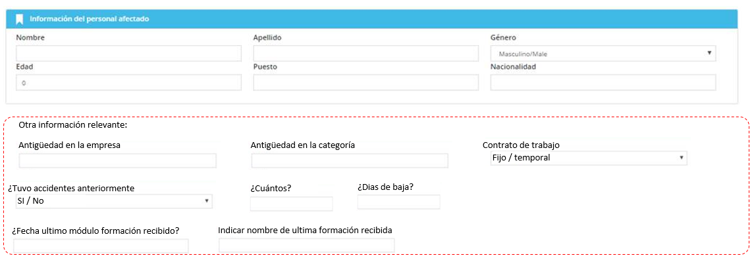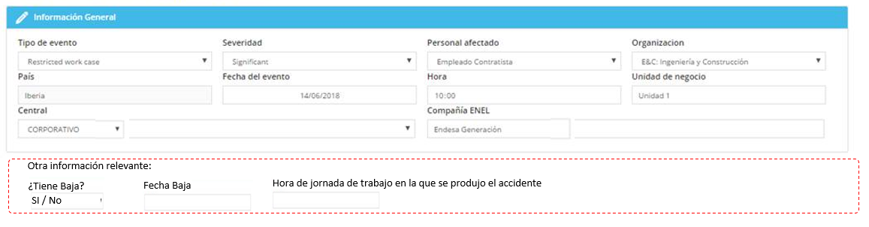14.08.2018. Desde el departamento de seguridad, nos solicitan incluir una serie de campos debajo de los siguientes apartados.

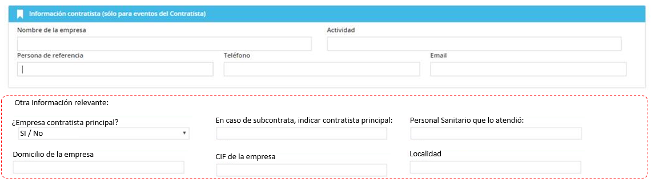

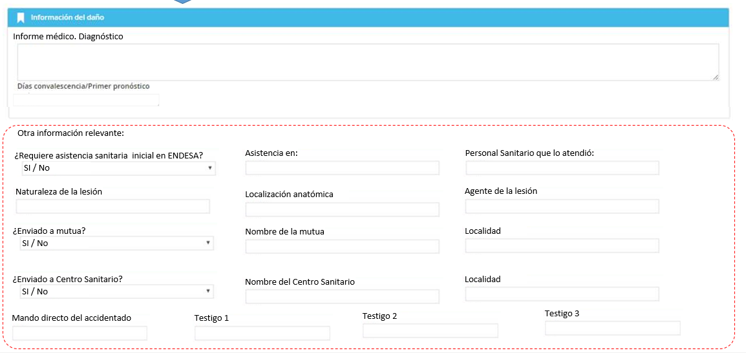

**Parte de comunicación de riesgos:**

* 03.07.2018 Falta el botón exportar.
* 03.07.2018. Al exportar el listado de eventos ambientales aparece el listado de eventos de calidad. (NO APLICA)

09.08.2018. El botón exportar muestra el listado de comunicaciones, eventos ambientales, de calidad y de seg y salud, pero no los partes de comunicación de riesgos. (NO APLICA)

* Empresa
* Nº Comunicación: ID automático.
* Instalación/ equipo:
* Trabajo:
* Detalle del riesgo observado:
* Acciones correctoras propuestas
* Acciones previstas
* Cumplimentado por: nombre, fecha.
* Entregado a: nombre, fecha
* Recibido por Unidad Organizativa (nombre y fecha):
* Resuelto por: nombre y fecha:
* Observaciones:
* 14.08.2018. Tras una aclaración del personal de Seguridad y Salud, me comentan que el parte de comunicación de riesgos debe ser editable a todo el personal de Generación Térmica Iberia. Es decir, que por normativa, cualquier persona podría abrir un parte de comunicación de riesgos. ¿cómo podemos solventar esta cuestión? ¿tendríamos que llevarlo a un módulo nuevo al que tuviera acceso de escritura todo el mundo? La forma de estructurar el módulo me comentan que debería ser:

Cuando se abre un nuevo parte (por parte de cualquier persona), se abriría una pantalla de detalles del parte con la información siguiente:

Detalle del parte:

* Nº de comunicación:
* Empresa:
* Instalación/ Equipo:
* Trabajo:
* Detalle del riesgo observado (a cumplimentar por el Trabajador o Representante de los Trabajadores en materia de PRL):
* Acciones correctoras propuestas (a cumplimentar por el Trabajador o Representante de los Trabajadores en materia de PRL o el Superior Jerárquico del Trabajador):
* Cumplimientado por: Fecha:
* Entregado a: Fecha:

Una vez rellenos estos campos, se daría al botón Guardar Datos. ¿sería posible que al dar a este botón enlazase con el Outlook para enviar un correo?

Una vez guardados los datos (¿podría hacerse a partir de aquí los datos incluidos anteriormente ya no fuesen editables?), abrirían los siguientes campos

Aceptación de la propuesta:

* Acciones previstas (debe reflejarse la actuación recogida en el Informe de No Conformidad).
* Resuelto por: Fecha:
* Observaciones:

Desestimación de la propuesta:

* Motivo:
* Fecha:

Enlazar con las acciones de mejora.

Xxxxxxxxxxxxxxxxxxxxxxxxxxxxxxxxxxxxxxxxxxxxxxxxxxxxxxxxxxxxxxxxxxxxxxxxxxxxxxxxxxxx

**MÓDULO GESTIÓN DE RIESGOS**

**Pantalla de inicio del módulo**

En la tabla deberían aparecer los campos:

* Riesgo/ oportunidad. Poder distinguir si se trata de un riesgo o una oportunidad.
* Sustituir la columna “Gestión Oportunidad”, por “Evaluación Oportunidad”.

**Pantalla “Detalle del Riesgo”**

* En el ID del riesgo, ¿puede establecerse una numeración automática, del tipo?:
* GTI-X, para los riesgos establecidos de forma corporativa. XXX sería un número correlativo comenzando por 1.
* YYY-X, para los riesgos creados desde las centrales, donde YYY serán las siglas de las centrales y X un número correlativo comenzando por 1.

De esta forma nos permitiría distinguir aquellos riesgos que son creados a nivel corporativo de aquellos que afectan a una determinada central.

* ¿Podría incluirse un link a un documento donde se explique los criterios de evaluación de los riesgos y las oportunidades? Ese documento lo realizaríamos nosotros y entiendo que lo guardaríamos en el gestor documental.
* Cambiar título por “Detalle del Riesgo/ Oportunidad”.
* En partes Interesadas, hay que tener en cuenta que puede haber más de una parte interesada a la que le aplique el riesgo o la oportunidad. Por ello, debería poder elegirse más de una parte interesada. Incluir en las partes interesadas el nivel 2 del Stakeholders tree.
* ACTUALIZAR PLANTILLA

09.08.2018. En el campo “Parte interesada” aparece el desplegable para elegir Riesgo u oportunidad. Cambiar el título del campo por “Riesgo/Oportunidad”

* En los datos generales: incluir las categorías y Tipologías en un desplegable. Realizar un maestro de categorías y tipologías del Riesgo.
* Al dar de alta un nuevo riesgo, por defecto en la Gestión del Riesgo aparece “Aceptar”, mejor que no aparezca nada por defecto.
* En la evaluación de la Oportunidad, modificar:
  + Limit O+O+E por “Limitación econômica, organizativa y operacional”
  + Limit O+O por “limitación operativa y organizacional”
  + Limit E por “Limitación económica”
  + Sin Limit por “Sin limtaciones”
  + Sin efectos: está bien así.
  + Efecto D: “Mejora desempeño”
  + Efecto D+I: “Mejora desempeño e Imagen”
* Cambiar texto “gestión del Riesgo” por “Gestión de la Oportunidad”
* Desde este módulo también ha de existir la posibilidad de abrir acciones de mejora.

09.08.2018. Pendiente de implementar.

* 14.08.2018. Al exportar un riesgo, en la tabla Excel, falta la columna de parte interesada.
* Gestion de la oportunidad -> Gestión del riesgo/oportunidad
* Cambiar textos LOW/MEDIUM/HIGH a castellano

xxxxxxxxxxxxxxxxxxxxxxxxxxxxxxxxxxxxxxxxxxxxxxxxxxxxxxxxxxxxxxxxxxxxxxxxxxxxxxxxxxxxxxxxx

**INDICADORES**

* 03.07.2018 Establecer gráficos mensuales y gráficos de tendencia
* 03.07.2018 Al crear un nuevo indicador y grabarlo, al darle luego a editar me sale el error:

09.08.2018. Me sigue dando el mismo error.

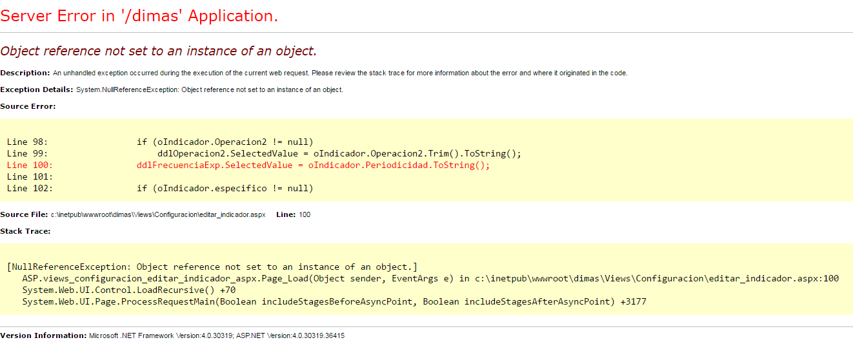

* 03.07.2018 ¿Pregunta: Cómo puedo establecer un valor en porcentaje?
* 03.07.2018 He creado un indicador “órdenes de trabajo ejecutadas VGA”, al crearlo y meter los datos de medición y darle al botón guardar datos, los guarda pero me aparece la pantalla en blanco (sin datos de medición). Veo que los datos están guardados porque en la pantalla de inicio aparece el valor de referencia y el valor de operación, pero al darle al botón editar, los datos no aparecen.
* 03.07.2018 En la gestión de indicadores, en los datos generales incluir la frecuencia del indicador (de forma no editable como el resto), ya que así es más fácil saber qué casillas he de rellenar, ya que no se ve qué casillas en la medición he de rellenar hasta que no paso el ratón por encima.
* 03.07.2018. Listar con un ID el número de parámetro, de tal forma que sepamos en cuál estamos.
* 03.07.2018 al exportar el listado de indicadores, en el Excel no parece título.
* 03.07.2018 Poner el año del que queremos exportar los datos del listado de indicadores.
* 03.07.2018 Importante. Tendremos una serie de indicadores de los cuales no tendremos valor de referencia (por ejemplo la producción), por lo que tendría que mostrarse el valor de operación sin realizar la comparativa del valor de referencia. Por ejemplo estos datos dejarlos en color blanco.
* 03.07.2018 En los indicadores hay valores de referencia máximos y valores de referencia mínimos (por ejemplo nº de conformidades abiertas en auditoría interna sería un máximo, pero por ejemplo el número de propuestas de mejora sería un mínimo) ¿cómo lo gestionamos?
* 03.07.2018 En el caso del indicador “Nº de NC abiertas en auditoría interna TGx Iberia”, creado para el corporativo, con frecuencia anual. Cuando lo abro en la sede corporativa, en la medición me aparece mensual y no me recoge el dato introducido en el listado de parámetros.
* 03.07.2018 El listado de parámetros ¿puede ser distinto para cada central? Por ejemplo A Ceuta no debería aparecerle los parámetros del corporativo. ¿En el maestro de hoja de datos, podría añadirse en la edición del parámetro la central/centrales a las que se le asigna?
* 09.08.2018. Existe un indicador de cumplimiento de objetivos generales TGX Iberia que está asignado al corporativo. ¿Por qué no aparece este indicador en el módulo de gestión de indicadores del Corporativo? Aparece en la sede de Madrid, pero debe ser en el corporativo.

El campo tecnología no mostraba correctamente el valor que correspondía a la sede y corporativo (los mostraba al revés) por ello no está mostrándose correctamente.

* 09.08.2018. Habría que incluir en las tecnologías la sede de Madrid, ya que si no, no se le puede asignar indicadores, al no pertenecer a ninguna tecnología y corresponder al corporativo. En el módulo configuración, en el aparatado de centrales, aparece la sede Corporativo asociado a la tecnología “sede” y la sede Madrid asociado a la sede “Corporativo”. Corporativo ha de ir asociado a “Corporativo” y Sede Madrid a “sede Madrid”
* 14.08.2018. Al crear desde corporativo un indicador, lo asigno a una central (por ejemplo Ceuta). El indicador es Cumplimiento de objetivos, el cual se calcula como Nº objetivos cumplidos/ Nº objetivos planificados. En la hoja de parámetros he introducido los valores de 4 y 5 respectivamente. Cuando vuelvo a la pantalla inicial de gestión de indicadores y doy a editar el indicador “cumplimiento de objetivos”, en medición no me ha calculado nada… Entiendo que esto está todavía pendiente de implementar.
* 14.08.2018. El listado de parámetros debe poder ser exportable, eligiendo el año que quieres ver.
* 14.08.2018. En el apartado medición de edición del indicador, distinguir mejor mediante los colores aquellas celdas que están bloqueadas, por ejemplo con un gris más oscuro, ya que apenas se nota la diferencia entre el color blanco y el gris.

xxxxxxxxxxxxxxxxxxxxxxxxxxxxxxxxxxxxxxxxxxxxxxxxxxxxxxxxxxxxxxxxxxxxxxxxxxxxxxxxxxxxxxxxx

**CAJA DE HERRAMIENTAS**

* 14.08.2018 Comprobar Correo donde se especifica las características de la nueva pantalla. (Ya hablado en verano entre Jesús y Virginia). Repositorio de documentación.

xxxxxxxxxxxxxxxxxxxxxxxxxxxxxxxxxxxxxxxxxxxxxxxxxxxxxxxxxxxxxxxxxxxxxxxxxxxxxxxxxxxxxxxxx

**Cosas Gruesas y de prioridad 1**

* El módulo de aspectos Ambientales. Estaría finalizado para fecha 2 de octubre de 2018. Incluyendo el botón de información del mapa de aspectos ambientales, como nuevo “pop up” de tabla de información.
* El módulo de comunicación de riesgos. Dar una pensada a la propuesta de Virginia. Realizar un análisis de las especificaciones y definición de la pantalla por parte del equipo TI Sevilla. --- plazo orientativo – 5 de octubre de 2018.
* Partes Interesadas. Meter módulo nuevo en las centrales para la carga de la información de Nivel 4. --- plazo orientativos – 5 de octubre de 2018.
* Nuevos campos de Seguridad --- Los campos nuevos están ya implementados sobre BBDD. Simplemente quedaría mostrarlos en pantalla. 1 día de trabajo aprox….. ---- vamos a intentar tenerlo para el día 5 de octubre de 2018.
* Caja de herramientas --- Añadir una opción de incluir documentación, similar a la de incluir las normas. Periodo aproximado,, para el 10 de oct.
* Implementar Informes --- Módulo de informes ---- Flecos de tamaño de campos y plantillas de informes. Informes de SPM --- Aproximadamente para el 11 de octubre.
* Informe por la dirección… Ya iniciado el trabajo. Reconfiguración de plantilla e información del informe. ---- Aproximadamente para el 19 de octubre.
* Incluir en algún hueco temporal, lo de asignar parámetros de indicadores a las centrales, de forma que a cada central le aparezca los parámetros que les corresponden.
* Refresco y actualización de valores de cálculo de indicadores al modificar parámetros de indicadores.
* Comprobación de semafórico de indicadores según tendencia de indicador. Ver mail de jose antonio. Valor de referencia máximo o mínimo.

************************************************

**MÓDULO ASPECTOS**

* 04.10.18 El aspecto otras emisiones (GE) entendí que nos estábamos refiriendo a las emisiones GEI, y por eso os pedí que se pusiera GEI, pero en realidad son las emisiones de grupo electrógeno, por tanto en lugar de poner GE poner “grupo electrógeno” para evitar confusión.
* El criterio para que sea significativo es mayor o igual que 7 (ahora mismo está como mayor que 7)
* En evaluaciones por parámetro, en el desplegable no debería salir:
  + Consumo de sustancias en centro de producción de energía eléctrica
  + Consumo de sustancias en planta de tratamiento de aguas
  + Consumo de sustancias en planta de tratamiento de efluentes

Ya que estos aspectos se evalúan por foco.

* El botón exportar de la página de aspectos no hace nada. Debería poderse exportar por años, como hacemos en el módulo de acciones de mejora.
* 04.10.18 Hay aspectos que se van a crear muchas veces, por ejemplo residuos, y en listado de aspectos no se distinguen, por tanto creo que se puede poner una columna más que coja por ejemplo los 25 primeros caracteres del campo descripción ¿eso es posible?
* Aspecto Otras emisiones (grupos electrógenos):

En el tipo de combustible en Diesel poner “combustible utilizado Diesel). Para que sea igual que las otras 2 opciones.

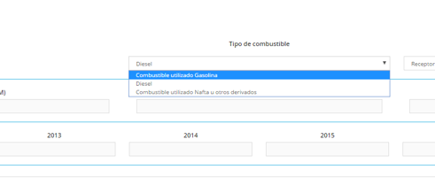

En este aspecto no hace falta los datos de ponderación de horas/año grupo electrógeno, ya que son los mismos datos los de ponderación que los datos cantidad.

El resultado de la evaluación de este aspecto debería ser en magnitud un 1. Tener en cuenta que cuando la variación es 0% debe ser un 1.

* Otras emisiones vehículos y maquinaria.

No debe ir ponderado a la producción. Por lo que me da error si meto los datos cantidad y doy a guardar datos.

* Emisiones reguladas

Al asignar un parámetro al foco chimenea y luego querer eliminarlo me da error:

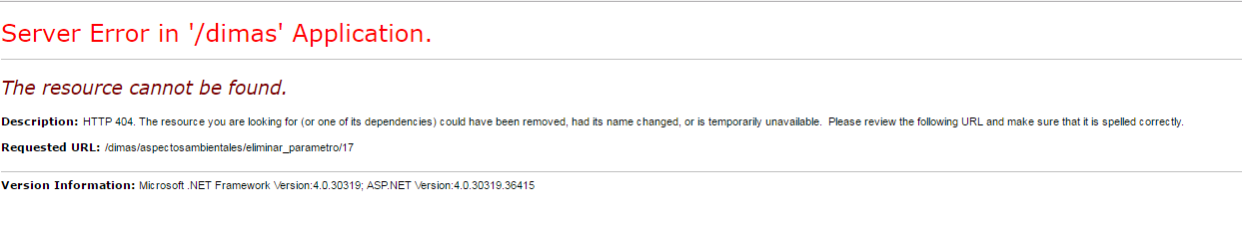

En la evaluación por parámetro del aspecto, por ejemplo SO2, los datos cantidad debe ser editable, ya que el mayor valor de las mediciones en continuo (de enero a dic) se utiliza para el cálculo del acercamiento, pero no de la variación.

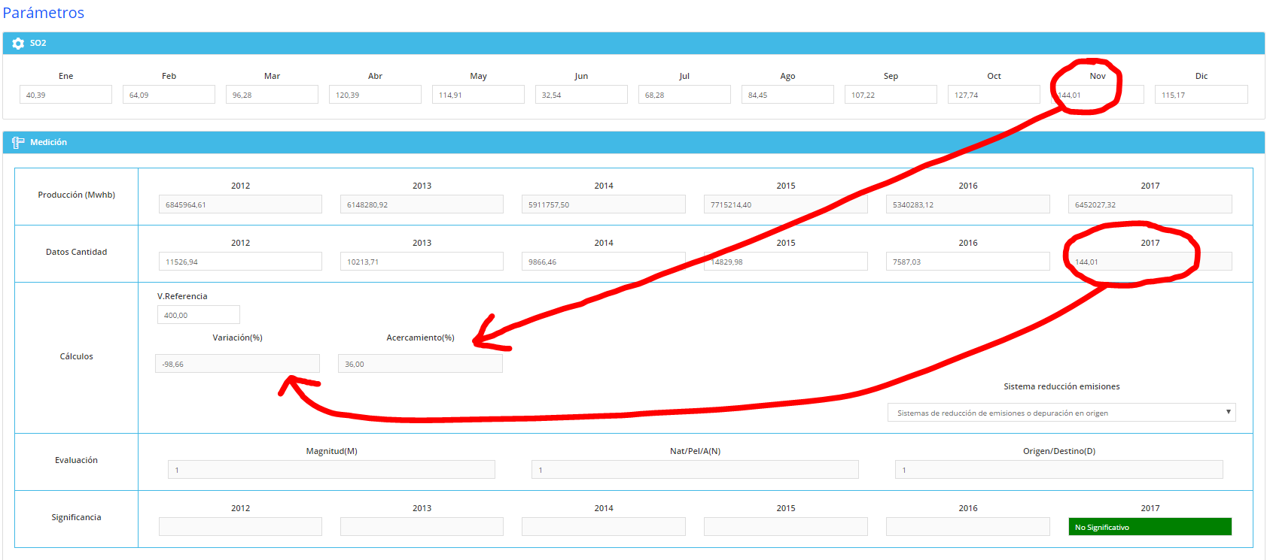

* Vertidos regulados

Los parámetros del vertido (por ejemplo el PH) no se ponderan a la producción y los datos cantidad deben ser editables.

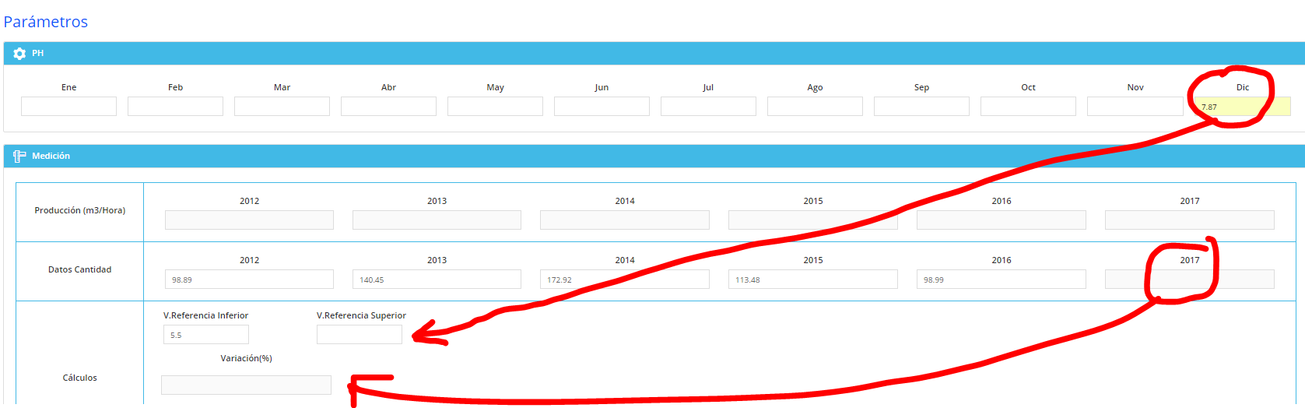

Cuando meto los datos y doy a guardar los borra y no los graba.

* Consumo de agua de mar para desalación (por parámetro)

En la magnitud me da un 3, cuando entiendo que debería ser un 1.

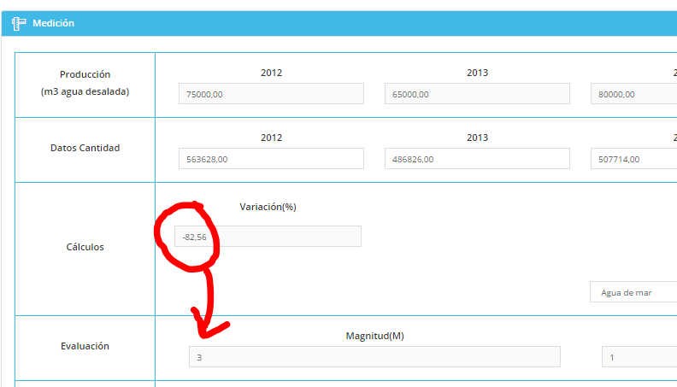

* Consumo de agua (por parámetro)

Al meter en datos cantidad los datos de m3 me da error al meter el dato (por ejemplo 816145899), sin embargo si meto un nº más pequeño no da error. ¿Será por las unidades???)

* Consumo de electricidad (por parámetro)

Pasa lo mismo, con números grandes da error

* Consumo de combustibles (por parámetro)

Pasa lo mismo, con números grandes da error

Cuando lo edito, meto los datos, lo guardo y luego le vuelvo a dar editar porque me he confundido en un dato, me dice que no se puede guardar, compruebe si los datos son correctos ¿¿??

* Residuos (por parámetro)

Al editarlo y meter los datos me da error (cartel rojo de datos incorrectos)

* Aspecto potencial Fugas SF6

En Gravedad aparecen en el desplegable dos opciones correspondientes a afección al medio

